FAILLE : HIDDEN_DIRECTORY

En allant observer le robots.txt du site (/robots.txt), on decouvre des choses interessante :
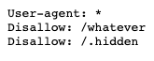

On apprend ainsi l’existance d’un dossier .hidden a la racine du site. Voyons ce qu’il contient (/.hidden) :
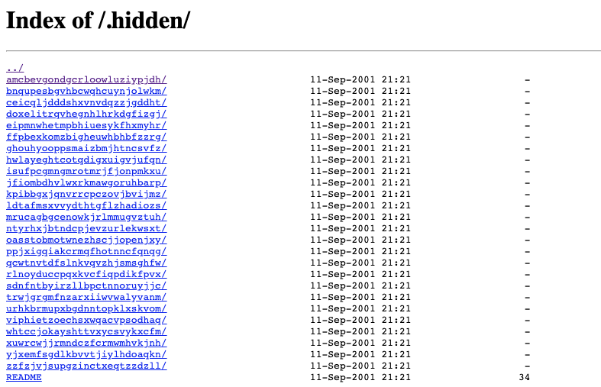
En allant dans le premier dossier, on obtient ceci (/.hidden/amcbevgondgcrloowluziypjd):
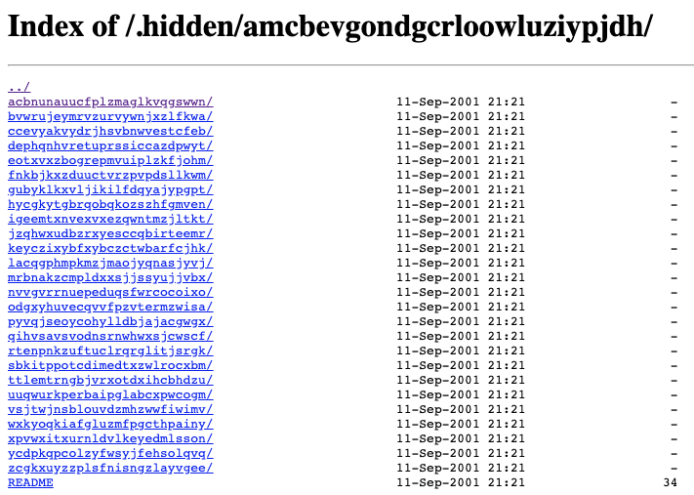
Vous commencez a voir venir la douille pas vrai? Poursuivons en allant dans le premier dossier du premier dossier (/.hidden/amcbevgondgcrloowluziypjdh/acbnunauucfplzmaglkvqgswwn):

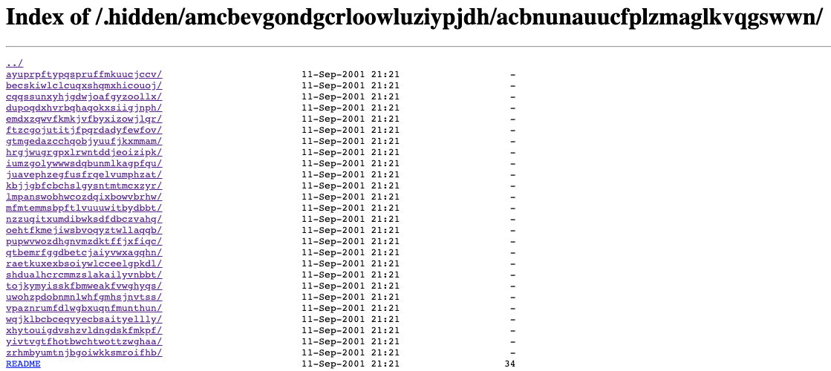
(Oui, je les ai tous ouvert a la main)
Continuons encore en allant dans le premier dossier du premier dossier du premier dossier (Ca commence a etre long) (/.hidden/amcbevgondgcrloowluziypjdh/acbnunauucfplzmaglkvqgswwn/ayuprpftypqspruffmkuucjccv) :
Un README! Ouvrons le :

Vous l’avez compris, il y a 20 dossiers comportants chacuns 20 dossiers comportants chacuns 20 dossiers comportants chacuns 20 README. Si on rajoute le README dans chaques dossiers comportants des dossiers, cela nous fait 8401 README! Ca va etre long de tous les telecharger, je me suis donc permis de faire un petit script php qui va s’occuper de tous les lires et de m’afficher chaque phrases differents pouvant etre contenus dans ces README, pour ainsi obtenir le flag. Voici le script, et le resultat de son execution :
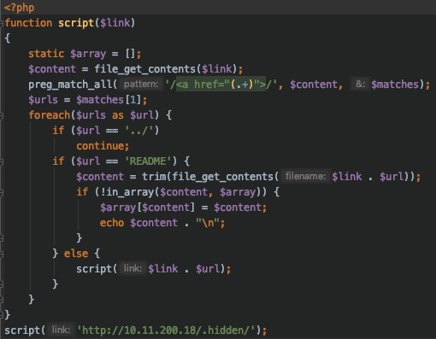

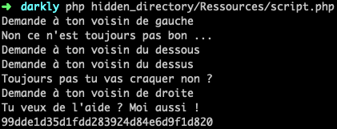
Pour eviter cela, evitez de laisser des dossiers sensibles a la racine de votre site, et ne les listez pas dans le robots.txt. Sinon, protegez votre site en empecher le listing de vos directories avec le .htaccess de votre site.

